##### Truy cập chức năng danh sách lãi suất

Phân hệ chung 🡪 Lãi suất 🡪 Đăng ký lãi suất 🡪 Danh sách lãi suất

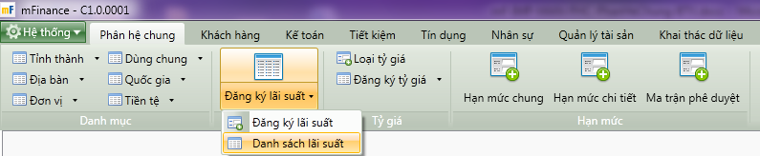

1. Cây thực đơn truy cập Danh sách Lãi suất

##### Thao tác thực hiện

* Giao diện

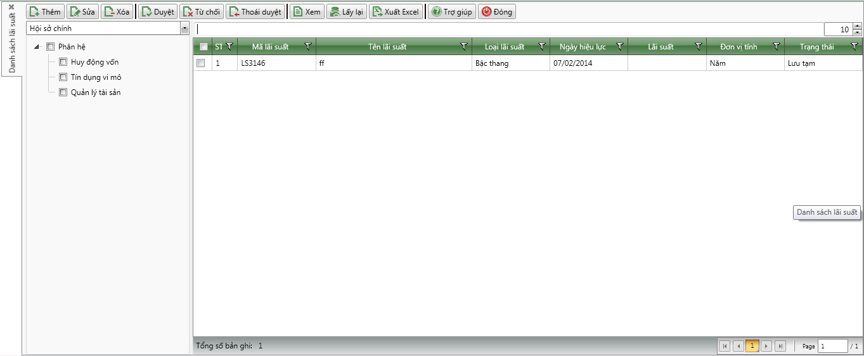

1. Danh sách Lãi suất

* Nhập thông tin

|  |  |  |
| --- | --- | --- |
| **STT** | **Tên trường** | **Diễn giải** |
|  | Checkbox phân hệ | * Tìm kiếm lãi suất theo phân hệ. * Tích chọn tìm kiếm như sau |
|  | Ô tìm kiếm | * Nhập thông tin cần tìm kiếm vào ô tìm kiếm * Hệ thống tìm lãi suất trong danh sách lãi suất |
|  | Danh sách lãi suất | * Danh sách kết quả lãi suất tìm kiếm được bao gồm các thông tin:   + Số thứ tự   + Mã lãi suất   + Tên lãi suất   + Loại lãi suất   + Ngày hiệu lực   + Lãi suất   + Đơn vị tính   + Trạng thái |

##### Tìm kiếm

* : Bấm tìm kiểm để tìm kiếm lãi suất theo các thông tin tìm kiếm đã được nhập